Technické podmínky č. 4

Reklamní předmět č. 1
Název předmětu | USB Flash disk (8 GB)
Kupující | Jihomoravský kraj, Žerotínovo nám. 3/5, 601 82 Brno  Projekt: Zvyšování kvality lidských zdrojů formou vzdělávání  v orgánech Jihomoravského kraje, reg. č. CZ.1.04/4.1.01/69.00035
Odpovědná osoba kupujícího  ve věcech technických | Radim Herčík, tel.: + 420 541 651 246,  E-mail: hercik.radim@kr-jihomoravsky.cz
Počet kusů | 80

Specifikace reklamního předmětu

Popis: USB flash disk 2.0 s výsuvným konektorem, kapacita 8GB
Rozměr: 5,7 x 1,9 x 0,7 cm, rozměry se mohou lišit o ±10 %
Materiál: kombinace kov a plast
Barva: kombinace stříbrná a černá
Potisk: jednobarevný jednostranný tampontisk, na flash disku
Rozměr potisku: maximální možná plocha potisku vzhledem k rozměrům flash disku, loga dle manuálu OP LZZ
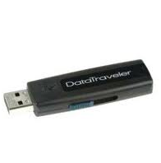
Orientační náhled:

Náhled potisku (loga)
Horizontální řazení log v negativní variantě a následujícím pořadí:




Odkaz na loga:
Viz: http://www.esfcr.cz/07-13/oplzz/prirucka-d4
Dodavatel je povinnen se řídit všemi dokumenty týkající se publicity v rámci OP LZZ (manuály, loga, nařízení, příručky).

Reklamní předmět č. 2
Název předmětu | Termohrnek
Kupující | Jihomoravský kraj, Žerotínovo nám. 3/5, 601 82 Brno  Projekt: Zvyšování kvality lidských zdrojů formou vzdělávání  v orgánech Jihomoravského kraje, reg. č. CZ.1.04/4.1.01/69.00035
Odpovědná osoba kupujícího  ve věcech technických | Radim Herčík, tel.: + 420 541 651 246,  E-mail: hercik.radim@kr-jihomoravsky.cz
Počet kusů | 100

Specifikace reklamního předmětu

Popis: nerezový termohrnek s dvojitou stěnou, plastovým víčkem a uchem o objemu 400 – 410 ml
Rozměr: 8,5 x 14,5 cm - rozměry se mohou lišit o ±10 %
Materiál: kombinace kov (nerez) a plast
Barva: kombinace stříbrná a modrá (50 ks), kombinace stříbrná a zelená (50 ks); u obou kombinací mohou být černé prvky
Potisk: jednobarevný jednostranný tampontisk na hrnku ve spodní části dle manuálu OP LZZ
Rozměr potisku: délka 6 cm - ostatní rozměry dle zachování poměru stran log; rozměry log se mohou lišit o ±10 %
Orientační náhled:
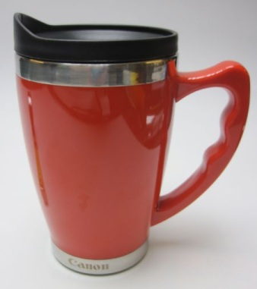

Náhled potisku (loga)
Horizontální řazení log v negativní variantě a následujícím pořadí:

Odkaz na loga:
Viz: http://www.esfcr.cz/07-13/oplzz/prirucka-d4
Dodavatel je povinnen se řídit všemi dokumenty týkající se publicity v rámci OP LZZ (manuály, loga, nařízení, příručky).

Reklamní předmět č. 3
Název předmětu | Taška přes rameno
Kupující | Jihomoravský kraj, Žerotínovo nám. 3/5, 601 82 Brno  Projekt: Zvyšování kvality lidských zdrojů formou vzdělávání  v orgánech Jihomoravského kraje, reg. č. CZ.1.04/4.1.01/69.00035
Odpovědná osoba kupujícího  ve věcech technických | Radim Herčík, tel.: + 420 541 651 246,  E-mail: hercik.radim@kr-jihomoravsky.cz
Počet kusů | 100

Specifikace reklamního předmětu

Popis: taška přes rameno s odnímatelným ramenním popruhem a 3 kapsami na zip (1 kapsa vnější, 2 vnitřní), klopa bude k tašce přiléhat magnetickým drukem nebo suchým zipem (ne přezka)
Rozměr: 22,5 x 17,5 x 6,5 cm; rozměry se mohou lišit o ±10 %
Materiál: polyester
Barva: černá nebo kombinace černá a modrá nebo kombinace černá a světle zelená; dodáno bude ve dvou barevných provedení po 50 kusech
Potisk: jednobarevný sítotisk na tašce ve spodní části, dle manuálu OP LZZ
Rozměr potisku: délka log 10 cm - ostatní rozměry dle zachování poměru stran; rozměry log se mohou lišit o ±10 %
Orientační náhled:

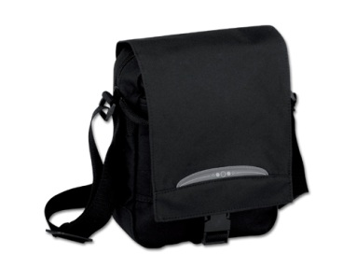

Náhled potisku (loga)
Horizontální řazení log v negativní variantě a následujícím pořadí:

Odkaz na loga:
Viz: http://www.esfcr.cz/07-13/oplzz/prirucka-d4
Dodavatel je povinnen se řídit všemi dokumenty týkající se publicity v rámci OP LZZ (manuály, loga, nařízení, příručky).

Reklamní předmět č. 4
Název předmětu | Kuličkové pero
Kupující | Jihomoravský kraj, Žerotínovo nám. 3/5, 601 82 Brno  Projekt: Zvyšování kvality lidských zdrojů formou vzdělávání  v orgánech Jihomoravského kraje, reg. č. CZ.1.04/4.1.01/69.00035
Odpovědná osoba kupujícího  ve věcech technických | Radim Herčík, tel.: + 420 541 651 246,  E-mail: hercik.radim@kr-jihomoravsky.cz
Počet kusů | 100

Specifikace reklamního předmětu

Popis: kuličkové pero s modrou náplní, tělo rovné kov, kovová špice a klip, stiskací mechanismus, s protiskluzovými prvky na úchopové části (ne celogumové)
Rozměr: délka 15 cm; rozměry se mohou lišit o ±20 %
Materiál: kombinace kov
Barva: kombinace stříbrná a modrá (50 ks), stříbrná a černá (50 ks)
Potisk: jednobarevný jednostranný tampontisk
Rozměr potisku: loga v maximální možné velikosti vzhledem k rozměrům kuličkového pera
Orientační náhled:

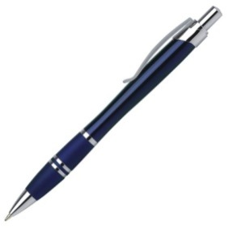

Náhled potisku (loga)
Horizontální řazení log v negativní variantě a následujícím pořadí:

Odkaz na loga:
Viz: http://www.esfcr.cz/07-13/oplzz/prirucka-d4
Dodavatel je povinnen se řídit všemi dokumenty týkající se publicity v rámci OP LZZ (manuály, loga, nařízení, příručky).

Reklamní předmět č. 5
Název předmětu | Skládací deštník
Kupující | Jihomoravský kraj, Žerotínovo nám. 3/5, 601 82 Brno  Projekt: Zvyšování kvality lidských zdrojů formou vzdělávání  v orgánech Jihomoravského kraje, reg. č. CZ.1.04/4.1.01/69.00035
Odpovědná osoba kupujícího  ve věcech technických | Radim Herčík, tel.: + 420 541 651 246,  E-mail: hercik.radim@kr-jihomoravsky.cz
Počet kusů | 100

Specifikace reklamního předmětu

Popis: skládací deštník s automatickým otevíráním, včetně pouzdra
Rozměr: rozložený deštník - průměr 90 cm x 55 cm; rozměry se mohou lišit o ±10%
Materiál: nylon 190 T, kov, plast
Barva: černá (40 ks) modrá (30 ks), světle zelená (30 ks)
Potisk: jednobarevný sítotisk na deštníku na 1 panelu
Rozměr potisku: délka log 15 cm - ostatní rozměry dle zachování poměru stran; rozměry log se mohou lišit o ±10 %
Orientační náhled:

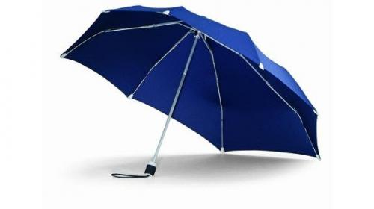

Náhled potisku (loga)
Horizontální řazení log v negativní variantě a následujícím pořadí:

Odkaz na loga:
Viz: http://www.esfcr.cz/07-13/oplzz/prirucka-d4
Dodavatel je povinnen se řídit všemi dokumenty týkající se publicity v rámci OP LZZ (manuály, loga, nařízení, příručky).

